Medieninformation

frau franzi
„Don Quijote – oh mein Gott“!
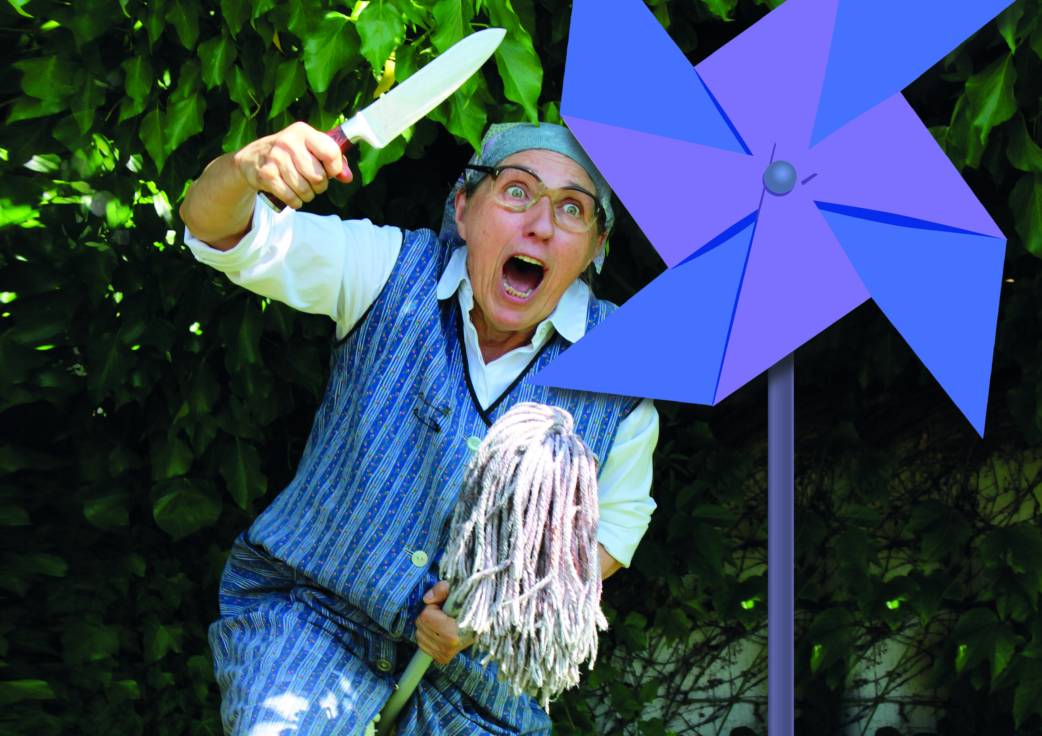
Es ist die unglaubliche Geschichte des Don Quijote und seines Schöpfers, Miguel de Cervantes. Es ist eine Geschichte von Wahrheit und Wirklichkeit, von „Windmüün und Wüümeis“. Und die frau franzi, in ihrer Tiefen - Gründlichkeit fragt sich - und die Welt: „San ebba Wüümeis sowos änlichs wia de Windmüüna van Don Quijote?“
„Haum ned olle Leid eanare beasönlichn Windmüün, Waunsinich- und Widrigkeiddn?“
„Wia warads, gawads mea Don und Doña Quijotes auf dera Wöd?”
Wieder eine Geschichte in bewährter frau franzi - Manier, fein, satirisch, gründlich recherchiert, humorvoll, mit Objekten und immer bissl anders, weil - frau franzi passt in keine Schublade - sie gehört in ein Schmuckkästchen.
Termin: 24.6.2023
Wo: Studio im Akzent
Beginn: 19:30 Uhr
Preise: Euro 21,- Vorverkauf/ Euro 25,- Abendkasse freie Platzwahl

Kartenvorverkauf: 1040 Wien, Argentinierstraße 37
von Montag bis Samstag von 13.00 bis 18.00 Uhr
Karten Hotline: 01/501 65/13306
www.akzent.at
Pressefotos in 300dpi und –texte für Ihre Ankündigung stehen auf unserer Website www.akzent.at in unserem Pressebereich zur Verfügung.

Marika Reichhold
Als Gastwirtstochter in Grünbach am Schneeberg aufgewachsen studierte und studiere ich, seit ich denken kann, „Leben und Menschlichkeiten“. Dazu Tourismus, multimediale Kunsttherapie und Theaterpädagogik. Bis 2015 arbeitete ich als Kunsttherapeutin und Theaterpädagogin im Thermenklinikum Mödling in der psychosomatischen Kinder- und Jugendabteilung. Zahlreiche und vielfältige Aus- und Weitebildung in verschiedenen Theatergenres. 2007 erbte ich das Bergbaumuseum meiner Eltern in Grünbach. Plötzlich mit einem veralteten Museum konfrontiert, entwickelte ich eine Theaterfigur, eine Personnage: die „frau franzi“ und inszenierte eine szenisch-kabarettistische Museumsführung - die „auf & führung“ Regie: Christian Suchy
frau franzi ist beim Publikum durch ihre erfrischende, unmittelbare Art sehr beliebt und hat sich als unkonventionelle Wissensvermittlerin bei allen Generationen und Bildungsschichten bestens bewährt. Seit 2008 führe ich regelmäßig mit/als frau franzi durch mein Museum in Grünbach. Seit 2010 gibt es die frau franzi Geschichten auch als Wohnzimmertheater. Ideen, Texte und Spiel sind von mir, Regie (fast immer) von Christian Suchy von 2013 bis 2018 „Dienstag ist Putztag“, eigener Slot im KosmosTheater Wien.
Solostücke von frau franzi
2007 entwickeln der Theaterfigur „frau franzi“
2008 „auf & führung“ Museumsführung als 1. Solo
2009 „a haydn- oawad“ über Josef Haydn und das 18. Jhdt“
Regie: Markus Kupferblum, Premiere: Salon 5
2010 “romeo & julia” Regie: Ch. Suchy, Premiere: 3RaumAnatomietheater
2010 “othello” Regie: Ch. Suchy Premiere: 3RaumAnatomietheater
2011 “do host den solot“ über Hormone, Schäggsbia und Paradeisa
Regie: Ch. Suchy, Premiere: Burg Kaprun Salzburg
2012 „mägbess“ Regie: Ch. Suchy, Premiere: Theater im Cafe Prückel
2013 „hamlet“ Regie: Ch. Suchy, Premiere: Lilarum Figurentheater
2014 „jedermann“ (Hugo v Hofmannsthal“) Auftrag von Basiskultur Wien zum
Festival der Bezirke 2014 Regie: Suchy
2015 „a gribbmschbü“ Regie: Ch. Suchy, Premiere: Pfarrrkirche Grünbach
2016 „könig lear“ Regie: Suchy, Premiere: KosmosTheater
2017 „die Gästeliste“ das Jubiläumsstück (eine Werkschau)
Regie: Suchy Premiere: KosmosTheater
2019 „a haydn- oawad“ Neuinszenierung
Regie: Ch. Suchy, NÖ Premiere: Kulturszene Kottingbrunn
2020 „beethoven – da wiggal van ruamogga“ Premiere: Straden Stmk
Regie: Christian Suchy
2021 „in beethoven sei opa“ - Fidelio, ein frau franzi Filmprojekt
Regie: Barbara Klein
2021 „fidelio“ – ein Bilderbuch für Erwachsenen
2022 Vorbereitung und Werkeinführung „Don Quijote, oh mein Gott“
Kottingbrunn Sept 2022
2023 „Don Quijote, oh mein Gott“
Premiere April 2023
Meine Stücke sind Solospektakeln- feine, satirische Kleinkunst, bissl kabarettistisch, bissl
Objektspiel, bissl clownesk und immer im Dialekt.
frau franzi passt in keine Schublade - sie gehört in ein Schmuckkästchen!!

